[多处重复！首都医科大学附属北京朝阳医院胸外科李辉2016年OncoTargets and Therapy 论文被关注](https://mp.weixin.qq.com/s?__biz=MzkyODUyMDc5MQ==&mid=2247500098&idx=2&sn=213f0fa3c6168331a4b6183dbb7ba93a&chksm=c3a8d4ed660761637a3fe4e71435008d9cfe4c44af2e8c1665394073c191e9cb255e8deaa074&scene=126&sessionid=1742404301)

[天眼学术](javascript:void(0);)2025-03-19 00:06:03湖南

《OncoTargets and Therapy 》2016 Jun 24:9:3815-27.

doi: 10.2147/OTT.S100633

#1**Sholto David**于2025年3月发表评论

有一些意外的重复图像。我添加了彩色形状来显示我的意思。请作者核实并发表意见？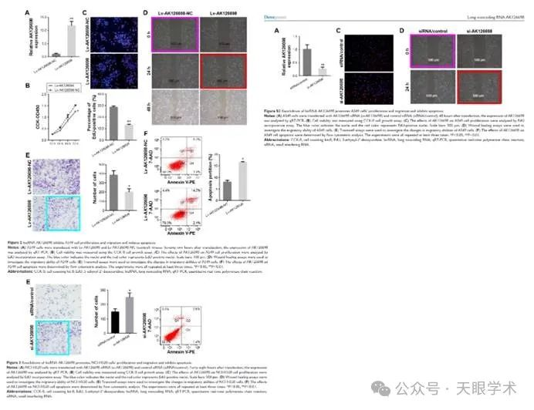

衔接：

https://pubmed.ncbi.nlm.nih.gov/27445486/

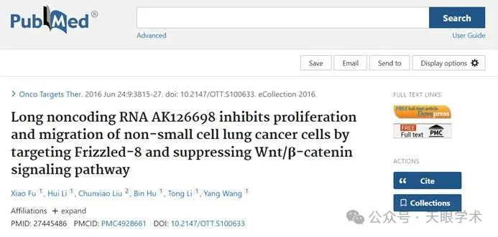

作者简介：

李辉，主任医师、博士，肺小结节特需专家。首都医科大学附属北京朝阳医院胸外科主任医师，教授，博士研究生导师。擅长原发性肺癌和食管癌的综合治疗、诊断和治疗，对食管功能障碍性疾病的诊断和治疗有独到的见解。1989年7月赴爱尔兰都柏林大学三一学院外科系学习，一年后被聘为客座研究员从事食管疾病的研究， 1992年6月完成论文并通过答辩获医学博士学位。同年7月回国, 1993年特招入伍在北京301医院第六医学中心胸心外科工作。近年在国内开展胸腹腔镜食管切除+胃食管胸腔内吻合术，为国内较领先水平。在国内外杂志发表论文70余篇，出版专著五部。1998年获全军科学技术进步贰等奖一项， 2003年获全军科学技术进步壹等奖一项，2002年获国家卫生部颁发的吴阶平—杨森医学药学研究奖。目前担任美国胸外科医师学会(STS)会员、国际肺癌研究协会(IASLC)会员、北京医学会胸外科专业委员会副主任委员、中国医师协会内镜医师分会胸外科内镜与微创专业委员会副主席、中华医学会胸心血管外科学分会委员等学术职务，还任《Chinese J Cancer Research》(SCI)、《中华医学杂志英文版》(SCI)、《中华外科杂志》、《中华胸心血管外科杂志》、《中国胸心血管外科临床杂志》、《中华肿瘤杂志》、《中华全科医师杂志》、《中国肺癌杂志》、《肿瘤研究与临床》、《中华临床医师杂志》、《中华干细胞杂志》编委。 目前承担国家自然科学基金一项。

评论衔接：

https://pubpeer.com/publications/0898B9A326AFC9EDCA19A7458C1D92#1

免责声明：

本报道中的信息均来源于学术网站及已公开资料，我们对其准确性及完整性不做任何保证。如果有任何纰漏或不实之处，请通过QQ 642007239与我们联系。